แบบฟอร์มที่ 1 - PL
แบบฟอร์มรายงานผลการประเมินองค์การด้วยตนเอง
ตามเกณฑ์คุณภาพการบริหารจัดการภาครัฐระดับก้าวหน้า (PL)

รายงานสรุปผลการประเมินองค์การด้วยตนเอง

สถาบันอุดมศึกษา............................

แบบฟอร์ม 1.1 แบบฟอร์มรายงานผลการดำเนินการในหมวด 1

เกณฑ์คุณภาพการบริหารจัดการภาครัฐระดับก้าวหน้าหมวด 1 | ผลการดำเนินการ | คำอธิบายหรือหลักฐานที่แสดงผลดำเนินการ
LDP 1 | ดำเนินการครบถ้วน  อยู่ระหว่างดำเนินการ
LDP 2 | ดำเนินการครบถ้วน  อยู่ระหว่างดำเนินการ
LDP 3 | ดำเนินการครบถ้วน  อยู่ระหว่างดำเนินการ
LDP 4 | ดำเนินการครบถ้วน  อยู่ระหว่างดำเนินการ
LDP 5 | ดำเนินการครบถ้วน  อยู่ระหว่างดำเนินการ

แบบฟอร์ม 1.2 แบบฟอร์มรายงานผลการดำเนินการในหมวด 2

เกณฑ์คุณภาพการบริหารจัดการภาครัฐระดับก้าวหน้าหมวด 2 | ผลการดำเนินการ | คำอธิบายหรือหลักฐานที่แสดงผลดำเนินการ
SPP 1 | ดำเนินการครบถ้วน  อยู่ระหว่างดำเนินการ
SPP 2 | ดำเนินการครบถ้วน  อยู่ระหว่างดำเนินการ
SPP 3 | ดำเนินการครบถ้วน  อยู่ระหว่างดำเนินการ
SPP 4 | ดำเนินการครบถ้วน  อยู่ระหว่างดำเนินการ
SPP 5 | ดำเนินการครบถ้วน  อยู่ระหว่างดำเนินการ

แบบฟอร์ม 1.3 แบบฟอร์มรายงานผลการดำเนินการในหมวด 3

เกณฑ์คุณภาพการบริหารจัดการภาครัฐระดับก้าวหน้าหมวด 3 | ผลการดำเนินการ | คำอธิบายหรือหลักฐานที่แสดงผลดำเนินการ
CSP 1 | ดำเนินการครบถ้วน  อยู่ระหว่างดำเนินการ
CSP 2 | ดำเนินการครบถ้วน  อยู่ระหว่างดำเนินการ
CSP 3 | ดำเนินการครบถ้วน  อยู่ระหว่างดำเนินการ
CSP 4 | ดำเนินการครบถ้วน  อยู่ระหว่างดำเนินการ
CSP 5 | ดำเนินการครบถ้วน  อยู่ระหว่างดำเนินการ

แบบฟอร์ม 1.4 แบบฟอร์มรายงานผลการดำเนินการในหมวด 4

เกณฑ์คุณภาพการบริหารจัดการภาครัฐระดับก้าวหน้าหมวด 4 | ผลการดำเนินการ | คำอธิบายหรือหลักฐานที่แสดงผลดำเนินการ
ITP 1 | ดำเนินการครบถ้วน  อยู่ระหว่างดำเนินการ
ITP 2 | ดำเนินการครบถ้วน  อยู่ระหว่างดำเนินการ
ITP 3 | ดำเนินการครบถ้วน  อยู่ระหว่างดำเนินการ
ITP 4 | ดำเนินการครบถ้วน  อยู่ระหว่างดำเนินการ
ITP 5 | ดำเนินการครบถ้วน  อยู่ระหว่างดำเนินการ

แบบฟอร์ม 1.5 แบบฟอร์มรายงานผลการดำเนินการในหมวด 5

เกณฑ์คุณภาพการบริหารจัดการภาครัฐระดับก้าวหน้าหมวด 5 | ผลการดำเนินการ | คำอธิบายหรือหลักฐานที่แสดงผลดำเนินการ
HRP 1 | ดำเนินการครบถ้วน  อยู่ระหว่างดำเนินการ
HRP 2 | ดำเนินการครบถ้วน  อยู่ระหว่างดำเนินการ
HRP 3 | ดำเนินการครบถ้วน  อยู่ระหว่างดำเนินการ
HRP 4 | ดำเนินการครบถ้วน  อยู่ระหว่างดำเนินการ
HRP 5 | ดำเนินการครบถ้วน  อยู่ระหว่างดำเนินการ

แบบฟอร์ม 1.6 แบบฟอร์มรายงานผลการดำเนินการในหมวด 6

เกณฑ์คุณภาพการบริหารจัดการภาครัฐระดับก้าวหน้าหมวด 6 | ผลการดำเนินการ | คำอธิบายหรือหลักฐานที่แสดงผลดำเนินการ
PMP 1 | ดำเนินการครบถ้วน  อยู่ระหว่างดำเนินการ
PMP 2 | ดำเนินการครบถ้วน  อยู่ระหว่างดำเนินการ
PMP 3 | ดำเนินการครบถ้วน  อยู่ระหว่างดำเนินการ
PMP 4 | ดำเนินการครบถ้วน  อยู่ระหว่างดำเนินการ

แบบฟอร์ม 1.7 แบบฟอร์มรายงานผลการดำเนินการหมวด 7 ผลลัพธ์การดำเนินการ

เกณฑ์คุณภาพการบริหารจัดการภาครัฐระดับก้าวหน้าหมวด 7 | ระดับคะแนนที่ได้ | หลักฐานที่สำคัญที่แสดงถึงผลลัพธ์การดำเนินการ
RMP 1
RMP 2
RMP 3
RMP 4
RMP 5
RMP 6
RMP 7
RMP 8
RMP 9
RMP 10

การประเมินองค์การในหมวด 7 ให้สถาบันอุดมศึกษาใส่ค่าคะแนนที่ได้รับ (คะแนน 1 - 5)
ตามเกณฑ์การให้คะแนนที่กำหนดในแต่ละตัวชี้วัด

แบบฟอร์มที่ 2

แบบฟอร์มรายงานผลการจัดทำลักษณะสำคัญขององค์กร

รายงานผลการจัดทำ

ลักษณะสำคัญขององค์กร

สถาบันอุดมศึกษา............................

ลักษณะสำคัญขององค์กร

ลักษณะสำคัญขององค์กร แสดงให้เห็นภาพรวมของส่วนราชการ บ่งบอกถึงสภาพแวดล้อมด้านการปฏิบัติการของส่วนราชการ ความสัมพันธ์ที่สำคัญภายในและภายนอกส่วนราชการ สภาพแวดล้อมในการปฏิบัติงาน และความท้าทายเชิงยุทธศาสตร์ รวมทั้งแนวทางในการปรับปรุงผลการดำเนินการ
ลักษณะสำคัญขององค์กร แสดงบริบทเพื่อให้เข้าใจส่วนราชการมากขึ้น และเพื่อชี้นำและจัดลำดับความสำคัญของข้อมูลและสารสนเทศที่ส่วนราชการควรนำเสนอในการอธิบายในหมวด 1-7 ต่อไป
กรุณาตอบคำถามดังต่อไปนี้

1. ลักษณะองค์การ

เป็นการกล่าวถึงสภาพแวดล้อมในการปฏิบัติภารกิจของส่วนราชการ และความสัมพันธ์ที่สำคัญกับประชาชนผู้รับบริการ ส่วนราชการอื่น และประชาชนโดยรวม

ก. ลักษณะพื้นฐานของส่วนราชการ

(1)

- พันธกิจหรือหน้าที่ตามกฎหมายของส่วนราชการคืออะไรบ้าง (#)

- มีแนวทางและวิธีการอย่างไรในการให้บริการแก่ผู้รับบริการ (#)
.................................................................................................................
.................................................................................................................
.................................................................................................................
(2)

- วิสัยทัศน์ เป้าประสงค์หลัก ค่านิยม และวัฒนธรรมของส่วนราชการคืออะไร
.................................................................................................................
.................................................................................................................
.................................................................................................................

3)

ลักษณะโดยรวมของบุคลากรในส่วนราชการเป็นอย่างไร เช่น ระดับการศึกษา อายุ สายงาน ระดับตำแหน่ง ข้อกำหนดพิเศษในการปฎิบัติงาน เป็นต้น (#)
(ให้ใช้ข้อมูลบุคลากร (หมายถึง ข้าราชการ พนักงานมหาวิทยาลัย และลูกจ้างประจำ) ของส่วนราชการ ณ วันปัจจุบันที่ส่วนราชการทำการประเมิน))
.................................................................................................................
.................................................................................................................
.................................................................................................................

(4)

ส่วนราชการมีเทคโนโลยี อุปกรณ์ และสิ่งอำนวยความสะดวกที่สำคัญอะไรบ้าง ในการให้บริการและการปฏิบัติงาน (#)
.................................................................................................................
.................................................................................................................
.................................................................................................................

(5)

ส่วนราชการดำเนินการภายใต้กฎหมาย กฎ ระเบียบ ข้อบังคับที่สำคัญอะไรบ้าง (#) (ให้ระบุเฉพาะที่สำคัญที่เกี่ยวข้องกับการส่งมอบบริการหลักของส่วนราชการเท่านั้น)
.................................................................................................................
.................................................................................................................
.................................................................................................................

ข. ความสัมพันธ์ภายในภายนอกองค์การ
(6)

โครงสร้างองค์การ และ วิธีการจัดการที่แสดงถึงการกำกับดูแลตนเองที่ดีเป็นเช่นใด

.................................................................................................................
.................................................................................................................
.................................................................................................................

(7)

ส่วนราชการหรือองค์การที่เกี่ยวข้องกันในการให้บริการหรือส่งมอบงานต่อกันมีหน่วยงานใดบ้าง มีบทบาทอย่างไรในการปฏิบัติงานร่วมกัน (#)

- ข้อกำหนดที่สำคัญในการปฏิบัติงานร่วมกันมีอะไรบ้าง

- มีแนวทางและวิธีการสื่อสารระหว่างกันอย่างไร
.................................................................................................................
.................................................................................................................
.................................................................................................................
(8)

- กลุ่มผู้รับบริการและผู้มีส่วนได้ส่วนเสียหลักของส่วนราชการคือใครบ้าง (#)

- กลุ่มผู้รับบริการและผู้มีส่วนได้ส่วนเสียเหล่านี้มีความต้องการและความคาดหวังที่สำคัญอะไรบ้าง (#)

- แนวทางและวิธีการสื่อสารระหว่างกันคืออะไร (#)
.................................................................................................................
.................................................................................................................
.................................................................................................................

2. ความท้าทายต่อองค์การ

เป็นการตอบคำถาม เพื่ออธิบายถึงสภาพการแข่งขัน ความท้าทายที่สำคัญในเชิงยุทธศาสตร์ และระบบการปรับปรุงผลการดำเนินการของส่วนราชการ

ก. สภาพการแข่งขัน
(9)

- สภาพการแข่งขันทั้งภายในและภายนอกประเทศของส่วนราชการเป็นเช่นใด (ให้ส่วนราชการตอบตามความเหมาะสมของจุดเน้นของส่วนราชการ)

- ประเภทการแข่งขัน และจำนวนคู่แข่งขันในแต่ละประเภทเป็นเช่นใด

- ประเด็นการแข่งขันคืออะไร และผลการดำเนินการปัจจุบันในประเด็นดังกล่าวเมื่อเปรียบเทียบกับคู่แข่งเป็นอย่างไร
.................................................................................................................
.................................................................................................................
.................................................................................................................

(10)

- ปัจจัยสำคัญที่ทำให้ส่วนราชการประสบความสำเร็จเมื่อเปรียบเทียบกับคู่แข่งขันคืออะไร

- ปัจจัยแวดล้อมที่เปลี่ยนแปลงไปซึ่งมีผลต่อสภาพการแข่งขันของ
ส่วนราชการคืออะไร
.................................................................................................................
.................................................................................................................
.................................................................................................................
(11)

ข้อมูลเชิงเปรียบเทียบและข้อมูลเชิงแข่งขันมีแหล่งข้อมูลอยู่ที่ใดบ้าง
.................................................................................................................
.................................................................................................................
.................................................................................................................

(12)

ข้อจำกัดในการได้มาซึ่งข้อมูลเชิงเปรียบเทียบ และข้อมูลเชิงแข่งขันมีอะไรบ้าง (ถ้ามี)
.................................................................................................................
.................................................................................................................
.................................................................................................................

ข. ความท้าทายเชิงยุทธศาสตร์
(13)

ความท้าทายเชิงยุทธศาสตร์ของส่วนราชการคืออะไร (#)

- ความท้าทายตามพันธกิจ

- ความท้าทายด้านปฏิบัติการ

- ความท้าทายด้านทรัพยากรบุคคล
.................................................................................................................
.................................................................................................................
.................................................................................................................

ค. ระบบการปรับปรุงผลการดำเนินการ
(14)

แนวทางและวิธีการในการปรับปรุงประสิทธิภาพของส่วนราชการ เพื่อให้เกิดผลการดำเนินการที่ดีอย่างต่อเนื่องมีอะไรบ้าง (#)
.................................................................................................................
.................................................................................................................
.................................................................................................................
(15)

ภายในองค์การมีแนวทางในการเรียนรู้ขององค์การและมีการแลกเปลี่ยนความรู้อย่างไร (#)

.................................................................................................................
.................................................................................................................
.................................................................................................................

**************************

แบบฟอร์มที่ 3 - PL
แบบฟอร์มแผนพัฒนาองค์การประจำปีงบประมาณ พ.ศ. 2555

รายละเอียดแผนพัฒนาองค์การ
ประจำปีงบประมาณ พ.ศ. 2555

สถาบันอุดมศึกษา...........................

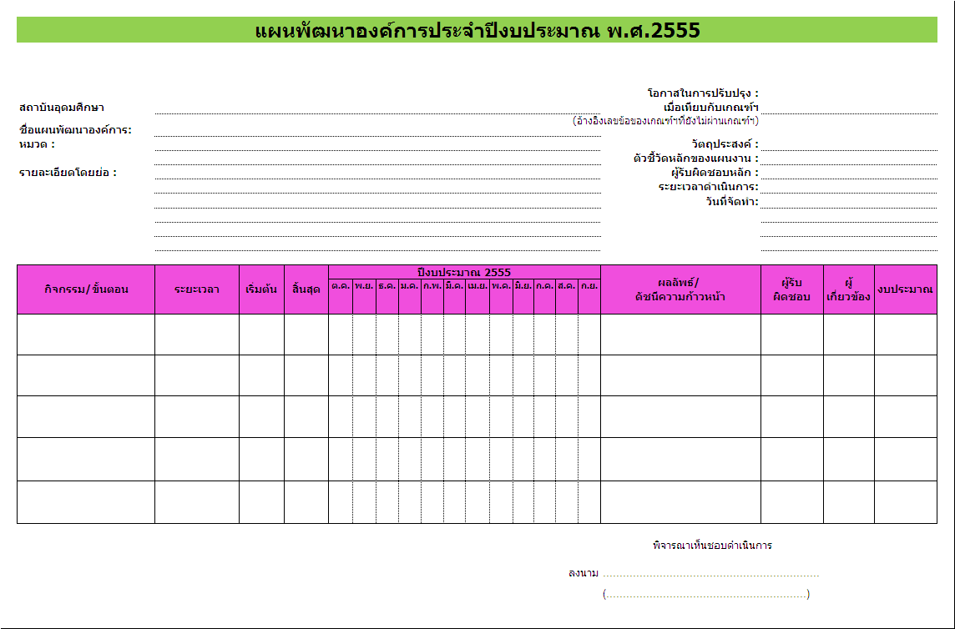
แบบฟอร์มที่ 3.1 - PL
แบบฟอร์มที่ 3.2 - PL
แบบฟอร์มแสดงตัวชี้วัดความสำเร็จของ
การดำเนินการตามแผนพัฒนาองค์การประจำปีงบประมาณ พ.ศ. 2555

แผนพัฒนาองค์การ :
หมวด :
ชื่อแผน :

กิจกรรมหลัก | ชื่อตัวชี้วัด | น้ำหนัก | เกณฑ์การให้คะแนน |  |  |  |  | คำอธิบาย | วิธีการวัด/เงื่อนไขการประเมิน
กิจกรรมหลัก | ชื่อตัวชี้วัด | น้ำหนัก | 1 | 2 | 3 | 4 | 5 | คำอธิบาย | วิธีการวัด/เงื่อนไขการประเมิน

แบบฟอร์มที่ 4 - PL
แบบฟอร์มรายงานผลระดับคะแนนระดับความสำเร็จของการพัฒนาคุณภาพ
การบริหารจัดการภาครัฐระดับก้าวหน้า (PL)

ตัวชี้วัด |  | น้ำหนักร้อยละ  (Wi) | คะแนนที่ได้รับ  (SMi) | คะแนนถ่วงน้ำหนัก  (Wi x SMi)

10.1 ร้อยละของการผ่านเกณฑ์คุณภาพการบริหารจัดการภาครัฐ
ระดับก้าวหน้า (PL)
 | หมวด ... | 6
 | หมวด ... | 6
 | หมวด ... | 6
10.2 ระดับความสำเร็จของร้อยละเฉลี่ยถ่วงน้ำหนักในการบรรลุเป้าหมายความสำเร็จของผลลัพธ์การดำเนินการของสถาบันอุดมศึกษา ตามเกณฑ์คุณภาพการบริหารจัดการภาครัฐระดับก้าวหน้า (PL) (หมวด 7) |  | 6

10.3 ระดับความสำเร็จเฉลี่ยถ่วงน้ำหนักของการจัดทำแผนพัฒนาองค์การปีงบประมาณ พ.ศ. 2554
10.3.1 | ความครบถ้วนของการจัดทำรายงานลักษณะสำคัญขององค์กร (15 คำถาม) | 1.5
10.3.2 | ความครบถ้วนของการจัดทำรายงานการประเมินองค์การด้วยตนเองหมวด 1-7 ตามเกณฑ์คุณภาพการบริหารจัดการภาครัฐระดับก้าวหน้า (PL) ครบทุกหมวด | 1.5
10.3.3 | รายงานการประเมินตนเองตามเกณฑ์คุณภาพการบริหารจัดการภาครัฐระดับก้าวหน้า (PL) (ตามโปรแกรม Excel) | 1
10.3.4 | ความครบถ้วนของแผนพัฒนาองค์การประจำปีงบประมาณ พ.ศ. 2555 (3 แผน) | 2
 | คะแนนรวม | 30  (Σ Wi) |  | Σ (Wi x SMi)

ผลรวมคะแนนเฉลี่ยถ่วงน้ำหนัก เท่ากับ

Σ (Wi x SMi)
Σ Wi

(W₁x SM₁) +( W₂ x SM₂) + … +( Wi x SMi)
W₁ + W₂ + …+ Wi
หรือ

